Муниципальное бюджетное общеобразовательное учреждение средняя общеобразовательная школа № 2 города Тихорецка муниципального образования Тихорецкий район имени Полного Кавалера Ордена Славы Василия Семеновича Шахрая

**Мы с тобой казаки. Прошлое и настоящее моей семьи**

Автор: Захарова Злата Андреевна , ученица 2 класса «Б»

МБОУ СОШ №2г. Тихорецка .

352121 Краснодарский край, Тихорецкий район, г. Тихорецк, ул. Западная,д.42.

Тел.8 961 859 26 95

ksuha-0609@mail.ru

Наставник: Люлюк Ю.В., учитель начальный классов МБОУ МОШ №2 Г.Тихорецка.

Г. Тихорецк

2024год

Великое начинается с малого. История стран, государств, история моего Отечества неразрывно связаны с историей жизни каждого человека и историей каждой семьи. Исчезнет история стран и народов, если вычеркнуть историю каждой семьи и каждого человека. Я горжусь своим краем, потому что это моя Родина! Я родилась и выросла в необычайно красивом казачьем крае, имеющем многовековую историю.

Моя прабабушка и бабушка всегда говорили о том, что наши предки по линии моего папы, казаки и они основали станицу Алексеевскую.

Однажды бабушка достала большой семейный альбом. Там было много старинных фотографий, и записок. Меня заинтересовала одна очень старая фотография. ( Приложение 1). Это большая дружная казачья семья. Кто эти люди – неизвестно. Я подумала, раз фотография бережно хранится в семейном альбоме на нем кто-то из родственников. Но кто именно? Может это те казаки, которые стояли у истоков станицы Алексеевской? И бабушка мне рассказала, что это фотография ее прабабушки.

На фотографии в центре родители моей прапрабабушки Воропинов Фрол Афанасьевич и его жена Просковья Ивановна. Пожилой казак в казачьей форме. Бабушка мне рассказала, Воропинов Ф.А. был хоперским казаком, атаманом.( Приложение2)

Впервые хоперские казаки стали известны в конце 17 века.Его предки служили при Петре 1 и помогали строить флот на Волге. Позже хоперские казаки переселились в Невиномыск охранять границы России Прапрабабушка ВоропиноваМария родилась Невнномыске.( Приложение 3).

В августе 1909 года жители НевыномысскогоБаталпашинского отдела переселились в хутор Асексеевсий Кавказского отдела. Об этом событии в книги «Алексеевская и Алексеевцы» написал Н.Ф. Братков, которая была подарена моей прабабушкеБайбаковой( Жуковой ) Р.И. В этой книге есть списки тех кто основал станицу. ( Приложение 4 рис1,рис.2)

Фрол Афанасьевич после коллективизации, когда у них забрали весь скот в колхоз затосковал и умер.

Почему Воропиновы и Жуковы. Моя прапрабабушка Воропинова Мария Фроловна вышла замуж за Жукова Ивана Михайловича( Приложение 5). Он работал на железной дороге и погиб в годы Великой Отечественной войны.

( Приложение 6 рис.1, рис.2)

На фотографии, у бабушки Маруси на руках, моя прабабушка ей тут 5 лет, А рядом ее младший брат Александр. Прабабушка прожила длинную и тяжелую жизнь. Во время войны она работала на станции Тихорецкая. Помогала раненым, когда их перегружали из санитарного поезда, копала окопы. Она бала участником войны и имела награды. ( приложение 7, рис. 1, рис.2, рис.3) Потом работала всю свою жизнь в совхозе «Тихорецкий». Она умерла когда ей был 93 года.

Вот такая одна веточка моего семейного дерева. Я и дальше хочу изучать историю своей семьи. Продолжить изучать семью по папиной линии. Изучить маминусемейную линии.Хочу знать о них больше, гордиться ими, хочу написать полную биографию своей семьи.

***«Люди! Помните свое прошлое! И у нас будет прекрасное будущее!»***

Приложение 1

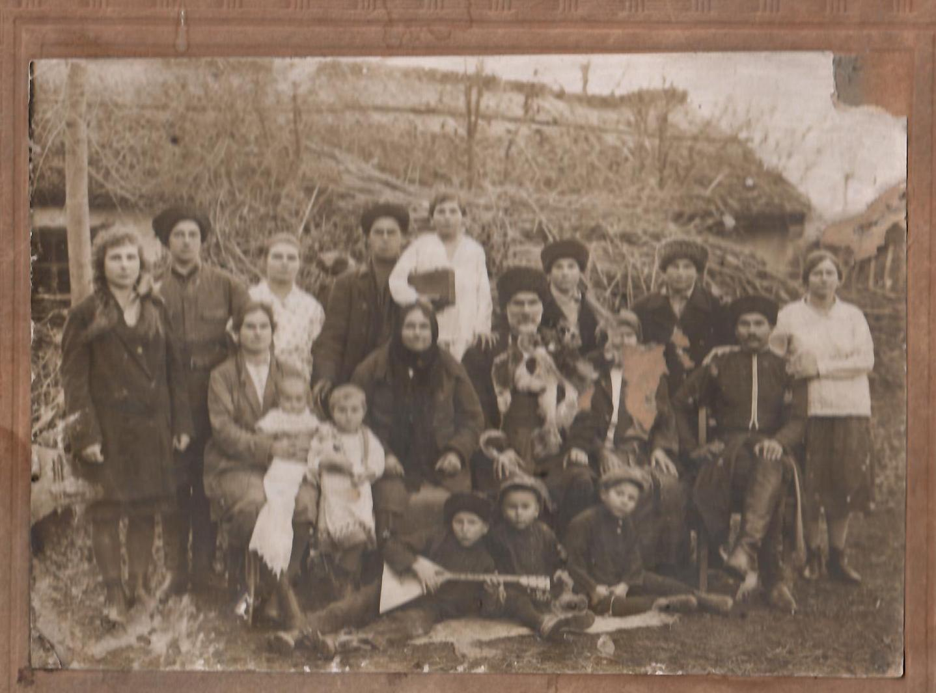

Фото из семейного альбома.

Приложение 2

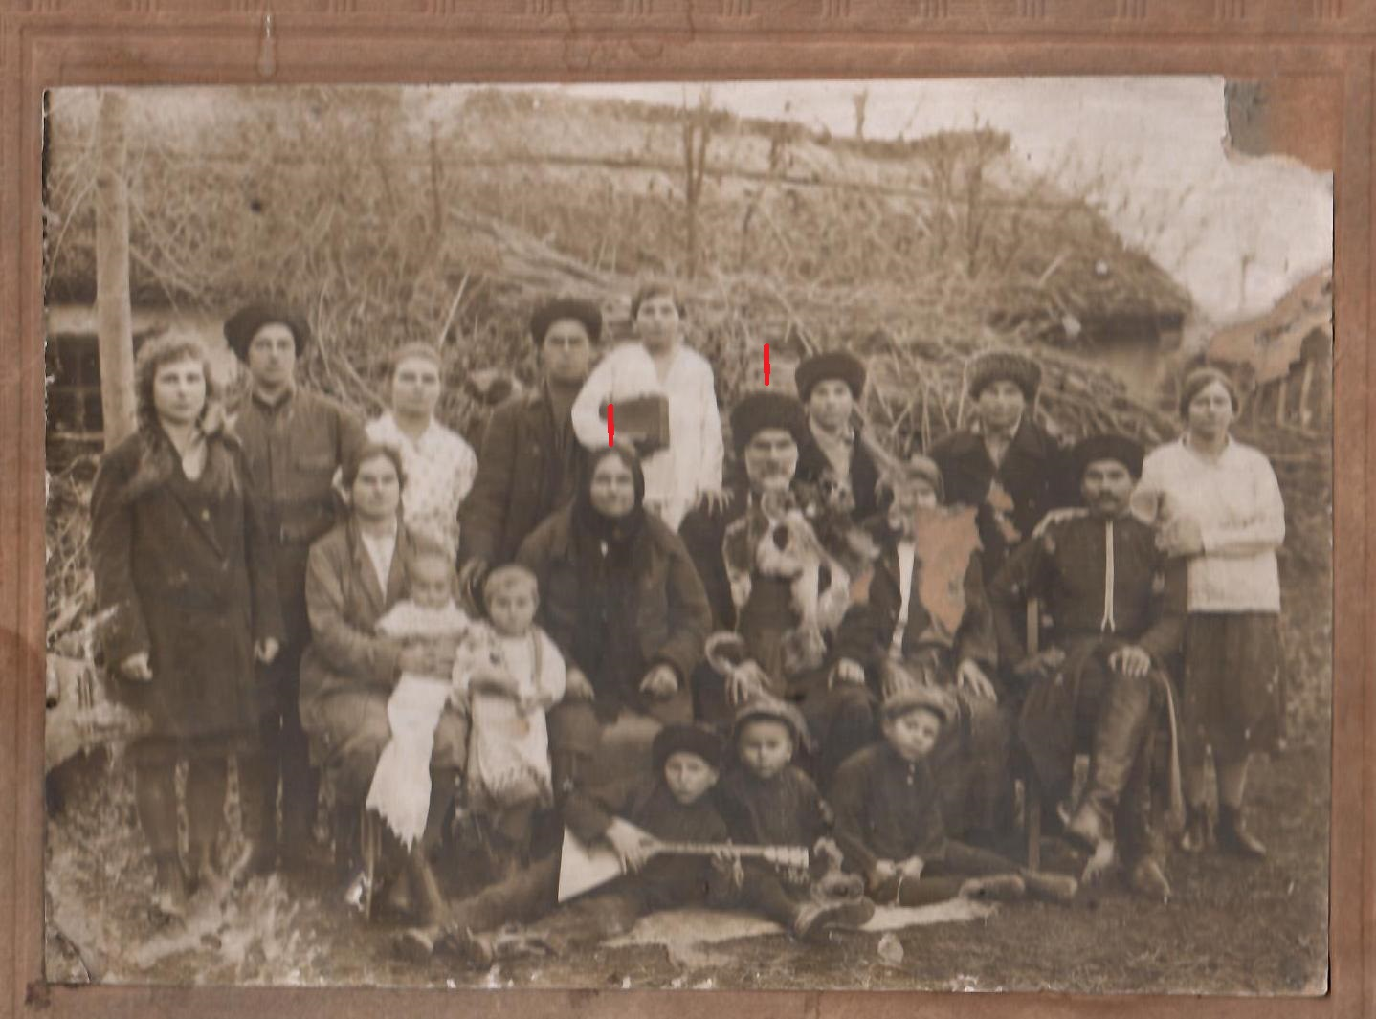

Воропинов Фрол Афанасьевич и Прасковья Ивановна

Приложение 3

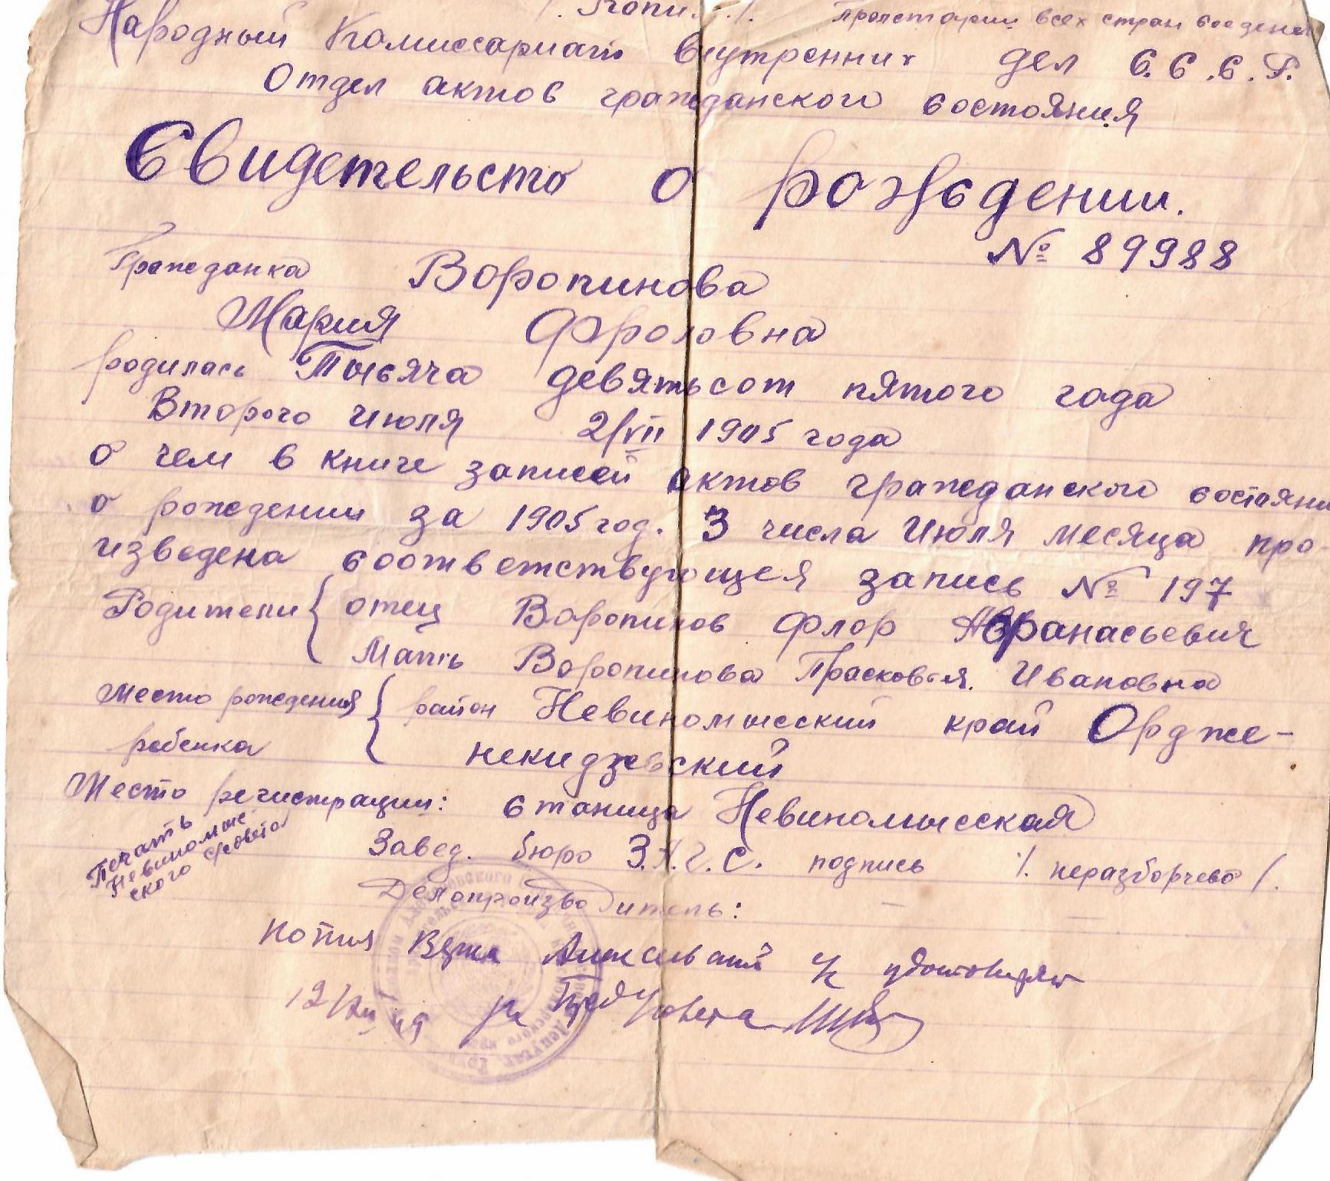

Свидетельство рождении моей прапрабабушки

Приложение 4

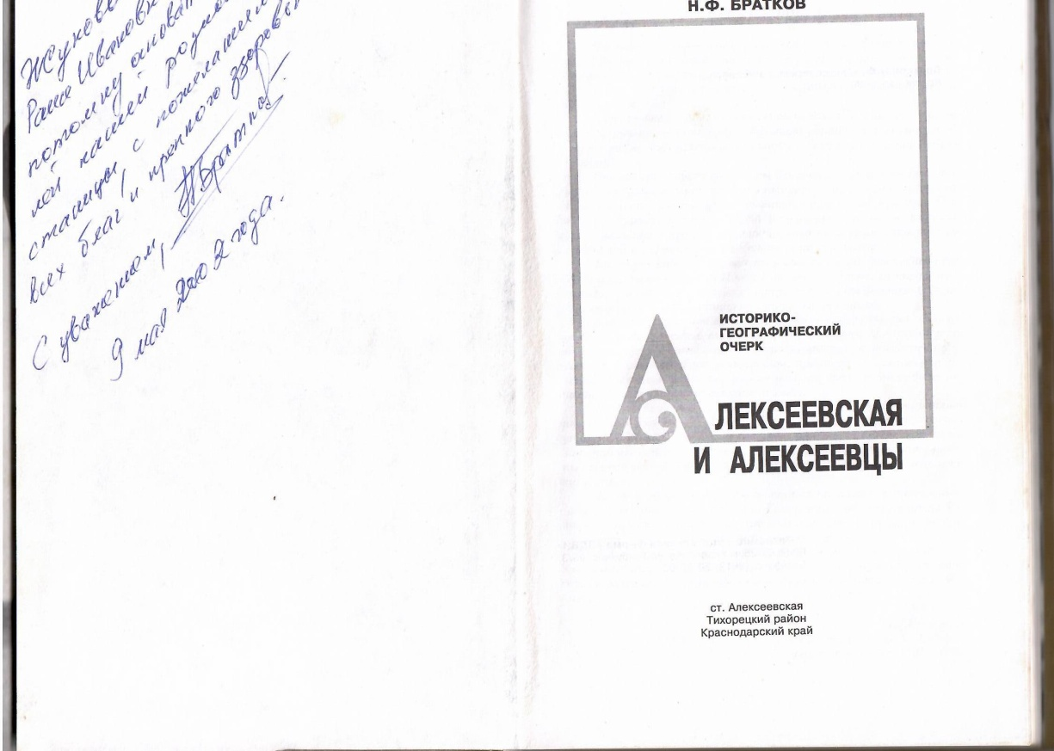

Рис. 1 Дарственная подпись автора книги

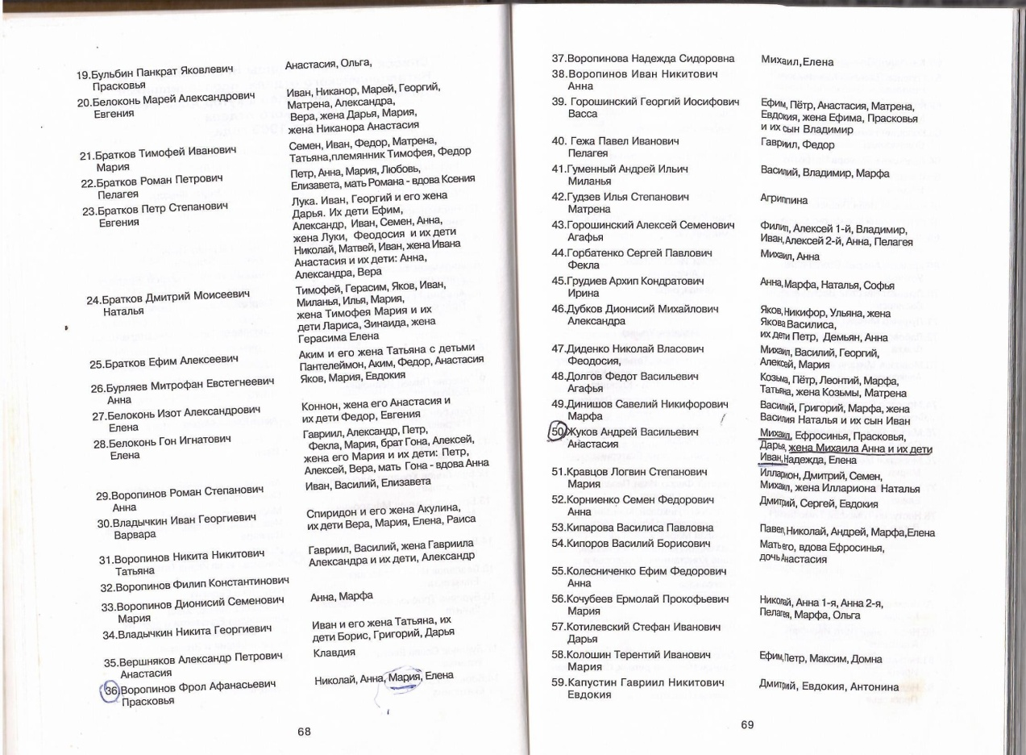

Рис. 2 Список первых жителей станицы Алексеевской ( Воропиновы и Жуковы)

Приложение 5

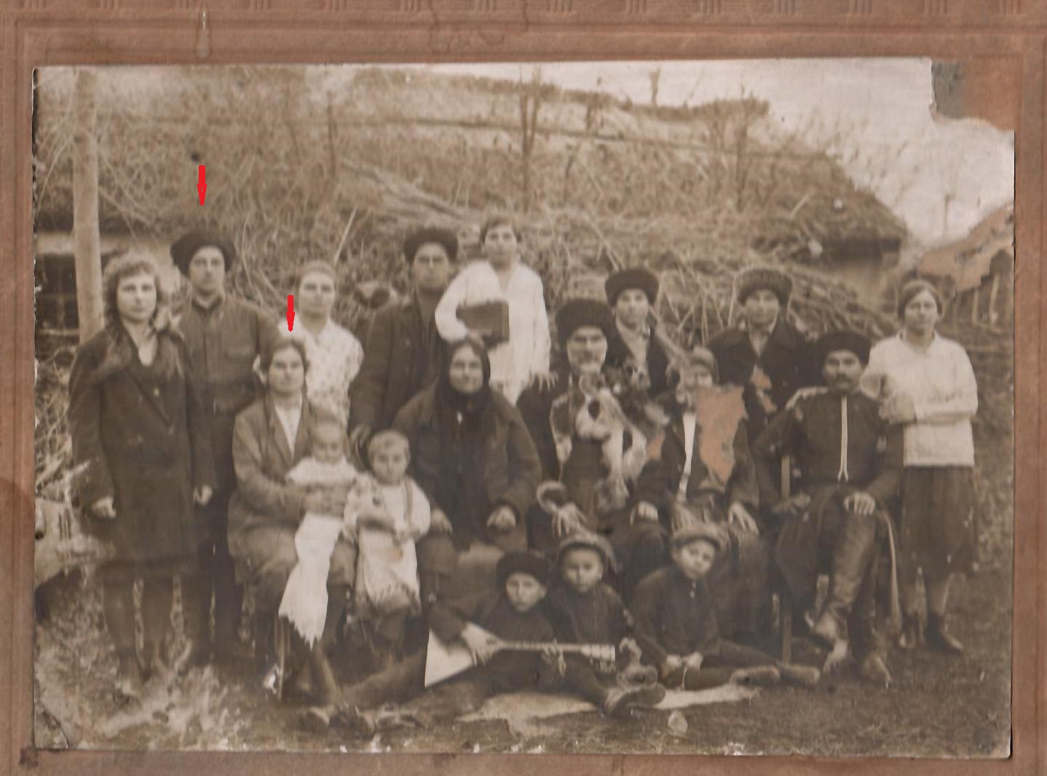

Жукова ( Воропинова) Мария Фроловна и Жуков Иван Михайлович мои прапрабабушка и прапрадедушка

Приложение 6

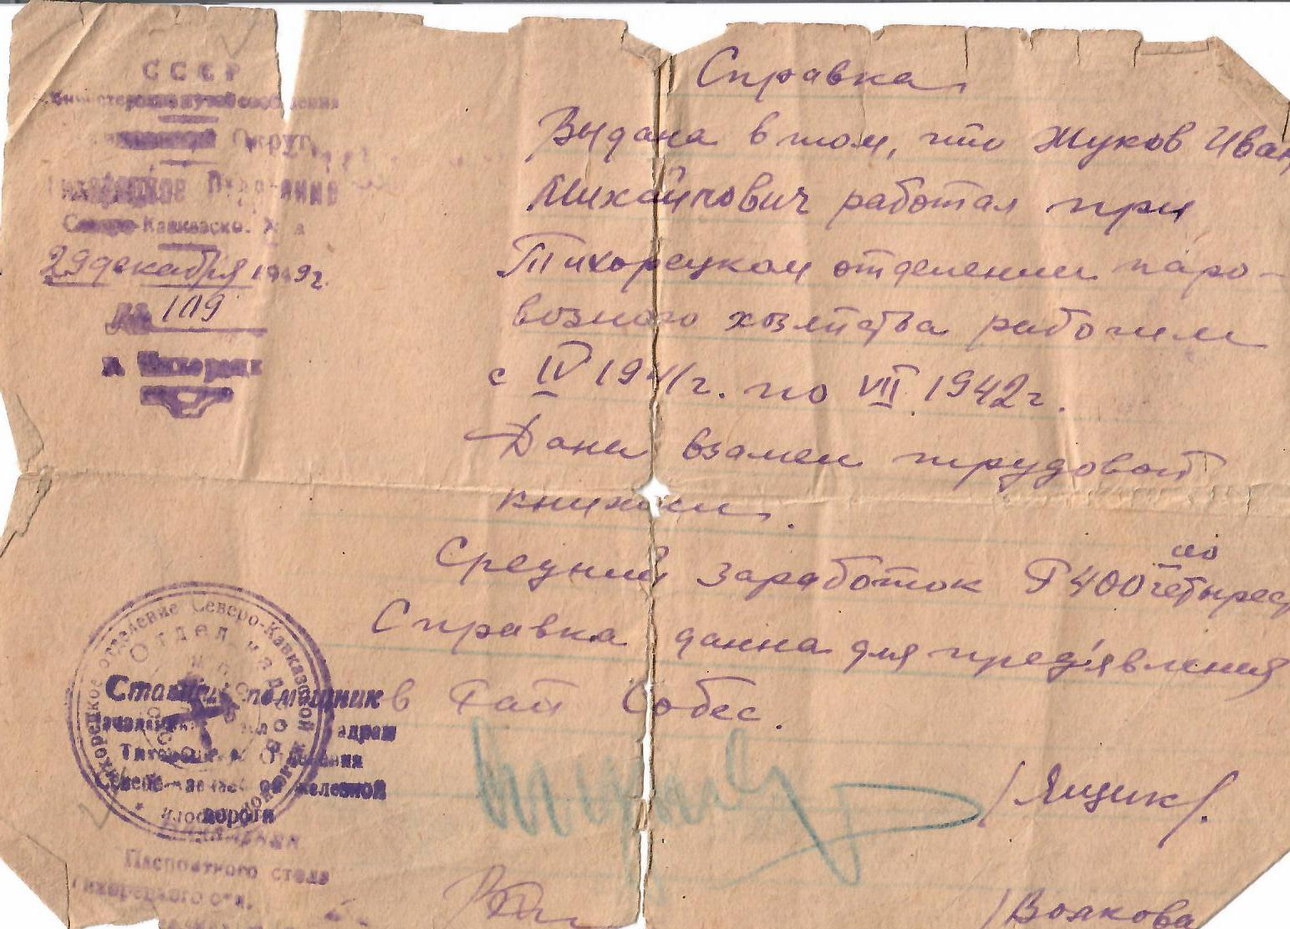

Рис.1 Справка с места работы моего прапрадедушки - Жукова Ивана Михайловича

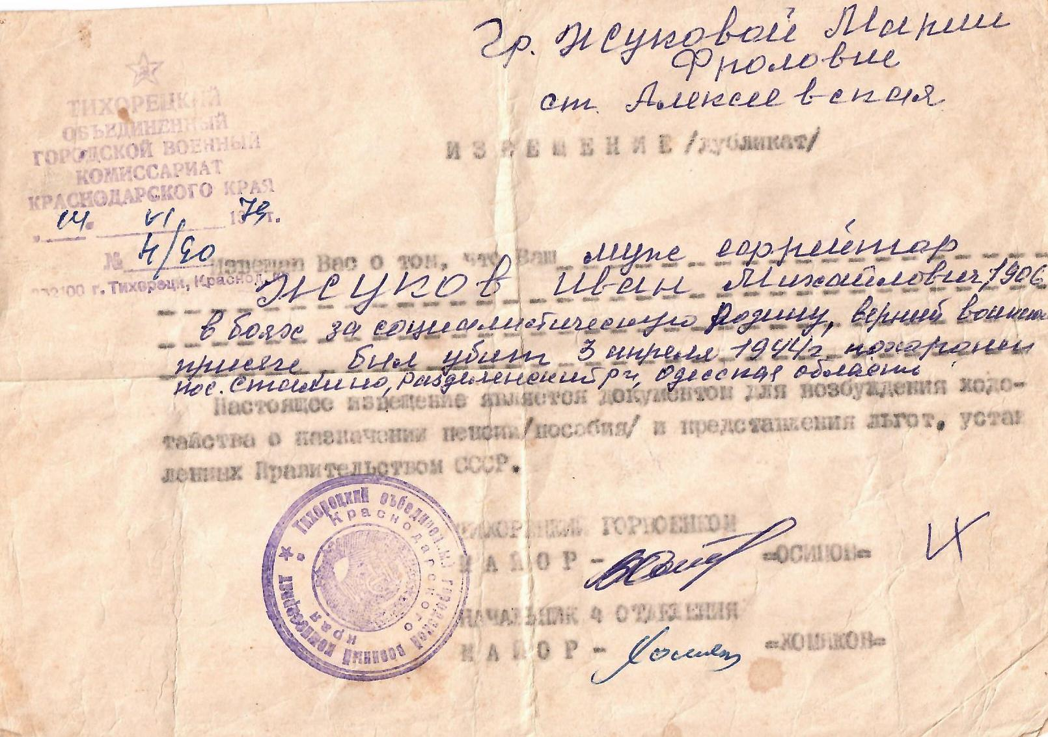

Рис. 2. Извещение о том, что мой прапрадедушка Жуков Иван Михайлович погиб

Приложение 7

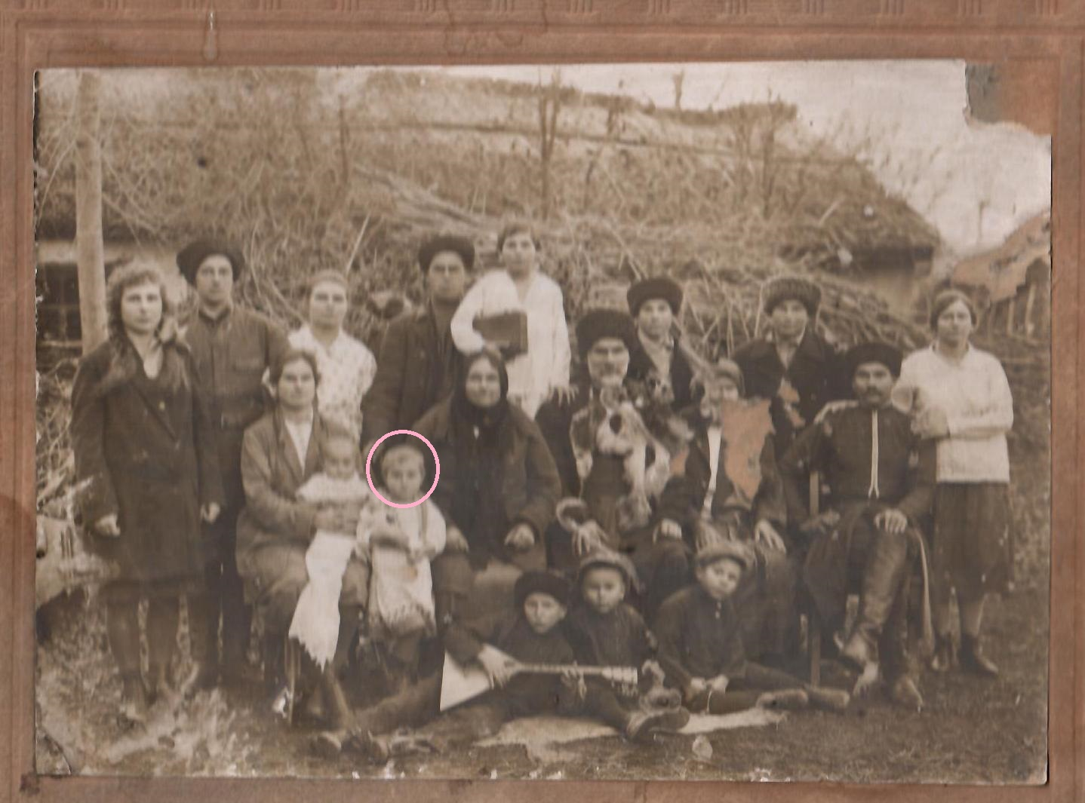

Рис. 1 Моя прабабушка Байбакова( Жукова )Раиса Ивановна

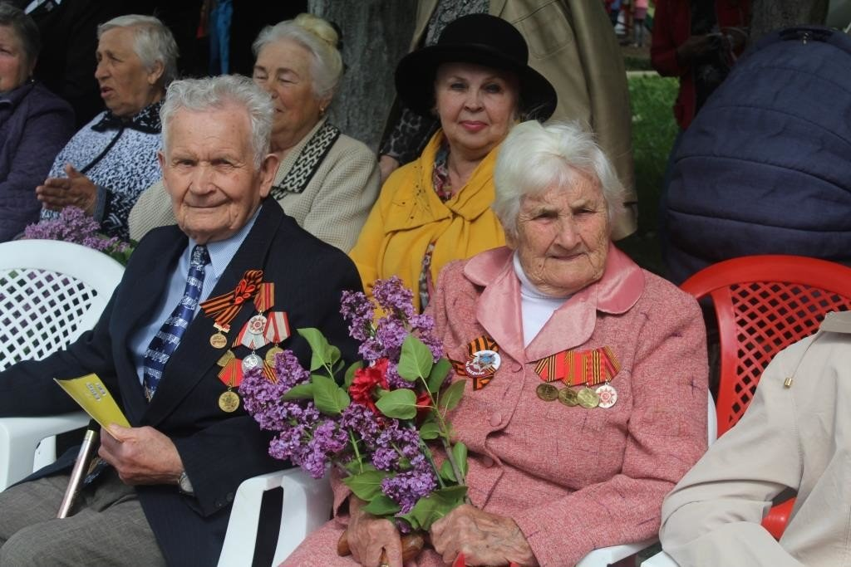

Рис2. Моя прабабушка с наградами 9 мая

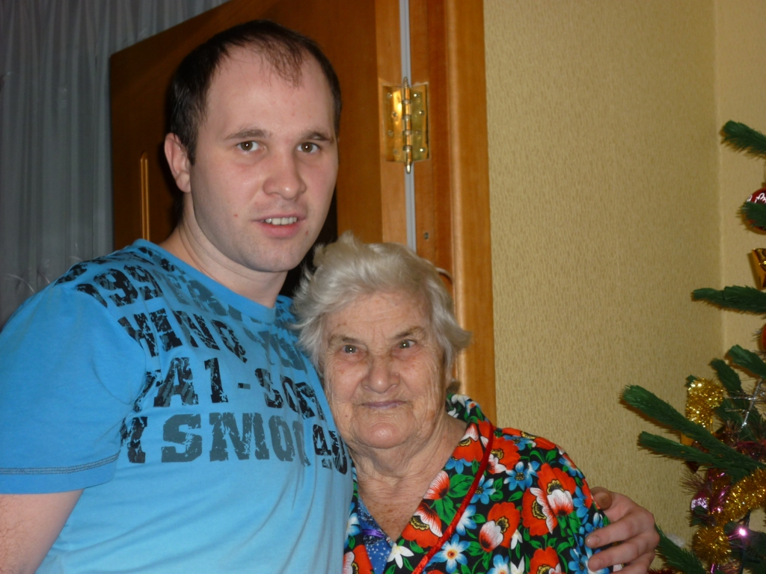

Рис3. Моя прабабушка с папой